中医执业医师考试大纲2018版-内科学考试大纲
2018年中医执业医师考试大纲与2017年大纲相比没有变化，具体的大纲汇总如下：
2018年中医执业医师考试大纲-内科学大纲
第一单元 呼吸系统疾病
要点：
1.病因与发病机制
2.临床分级与临床表现
3.并发症
4.实验室检查及其他检查
5.诊断
6.治疗
细目二：慢性肺源性心脏病
要点：
1.病因与发病机制
2.临床表现
3.并发症
4.实验室检查及其他检查
5.诊断与鉴别诊断
6.治疗
细目三：支气管哮喘
要点：
1.概念、病因与发病机制
2.临床表现
3.实验室检查及其他检查
4.诊断与鉴别诊断
5.治疗
细目四：肺炎
要点：
1.概述
（1）概念
（2）分类
2.肺炎链球菌肺炎
（1）病因与发病机制
（2）临床表现
（3）并发症
（4）实验室检查及其他检查
（5）诊断与鉴别诊断
（6）治疗
3.肺炎支原体肺炎
（1）病因与发病机制
（2）临床表现
（3）实验室检查及其他检查
（4）诊断与鉴别诊断
（5）治疗
细目五：原发性支气管肺癌
要点：
1.病因
2.病理与分类
3.临床表现
4.实验室检查及其他检查
5.诊断与鉴别诊断
6.治疗原则
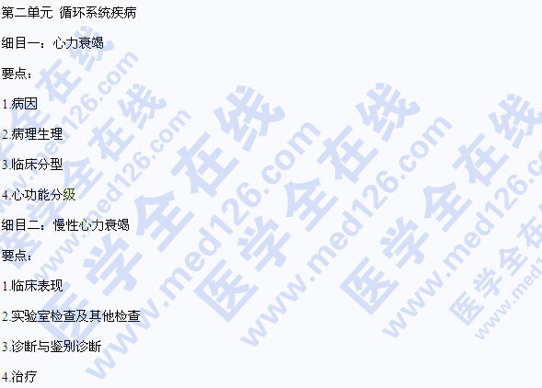
细目三：急性心力衰竭
要点：
1.临床表现
2.诊断与鉴别诊断
3.治疗
细目四：心律失常
要点：
1.分类
2.发生机制
3.常用抗心律失常药物
细目五：快速性心律失常
要点：
1.过早搏动
（1）病因
（2）临床表现
（3）心电图诊断
（4）治疗
2.阵发性心动过速
（1）病因
（2）临床表现
（3）心电图诊断
（4）治疗
3.心房颤动
（1）病因
（2）临床表现
（3）心电图诊断
（4）治疗
[NextPage]
细目六：缓慢性心律失常
要点：
房室传导阻滞
（1）病因
（2）临床表现
（3）心电图诊断
（4）治疗
细目七：心脏瓣膜病
要点：
1.二尖瓣狭窄
（1）病因
（2）临床表现
（3）诊断与鉴别诊断
（4）并发症
（5）治疗
2.二尖瓣关闭不全
（1）病因
（2）临床表现
（3）诊断与鉴别诊断
（4）治疗
3.主动脉瓣狭窄
（1）病因
（2）临床表现
（3）诊断与鉴别诊断
（4）治疗
4.主动脉瓣关闭不全
（1）病因
（2）临床表现
（3）诊断与鉴别诊断
（4）治疗
细目八：原发性高血压
要点：
1.病因与发病机制
2.临床表现
3.并发症
4.实验室检查及其他检查
5.诊断与鉴别诊断
6.治疗
细目九：冠状动脉粥样硬化性心脏病
要点：
1.危险因素
2.临床分型
细目十：心绞痛
要点：
1.发病机制
2.临床表现
3.实验室检查及其他检查
4.诊断与鉴别诊断
5.治疗
细目十一：心肌梗死
要点：
1.发病机制
2.临床表现
3.实验室检查及其他检查
4.诊断与鉴别诊断
5.治疗
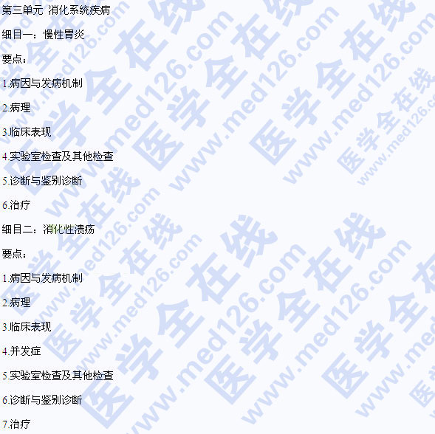
细目三：胃癌
要点：
1.病因
2.病理
3.临床表现
4.实验室检查及其他检查
5.诊断与鉴别诊断
6.治疗原则
细目四：溃疡性结肠炎
要点：
1.病因与发病机制
2.病理
3.临床表现与临床分型
4.实验室检查及其他检查
5.诊断与鉴别诊断
6.治疗
细目五：肝硬化
要点：
1.病因
2.临床表现
3.并发症
4.实验室检查及其他检查
5.诊断与鉴别诊断
6.治疗
细目六：原发性肝癌
要点：
1.病因
2.病理
3.临床表现
4.实验室检查及其他检查
5.诊断与鉴别诊断
6.治疗原则
[NextPage]

第四单元 泌尿系统疾病
细目一：慢性肾小球肾炎
要点：
1.病因
2.临床表现
3.实验室检查及其他检查
4.诊断与鉴别诊断
5.治疗
细目二：尿路感染
要点：
1.病因与发病机制
2.临床表现
3.实验室检查及其他检查
4.诊断与鉴别诊断
5.治疗
细目三：慢性肾衰竭
要点：
1.病因与发病机制
2.临床表现
3.实验室检查及其他检查
4.诊断
5.治疗
第五单元 血液系统疾病
细目一：缺铁性贫血
要点：
1.病因与发病机制
2.临床表现
3.实验室检查及其他检查
4.诊断与鉴别诊断
5.治疗
细目二：再生障碍性贫血
要点：
1.病因与发病机制
2.临床表现
3.实验室检查及其他检查
4.诊断与鉴别诊断
5.治疗
细目三：急性白血病
要点：
1.病因
2.临床表现
3.实验室检查及其他检查
4.诊断与鉴别诊断
5.治疗
细目四：白细胞减少症
要点：
1.概念
2.病因与发病机制
3.临床表现
4.诊断与鉴别诊断
5.治疗
细目五：特发性血小板减少性紫癜
要点：
1.病因与发病机制
2.临床表现
3.实验室检查及其他检查
4.诊断与鉴别诊断
5.治疗
第六单元 内分泌与代谢疾病
细目一：甲状腺功能亢进症
要点：
1.病因与发病机制
2.临床表现
3.实验室检查及其他检查
4.诊断与鉴别诊断
5.治疗
细目二：糖尿病
要点：
1.概念与分类
2.病因与发病机制
3.临床表现
4.并发症
5.实验室检查及其他检查
6.诊断与鉴别诊断
7.治疗
8.糖尿病酮症酸中毒
（1）病因
（2）临床表现
（3）实验室检查及其他检查
（4）诊断
（5）治疗
第七单元 结缔组织病
细目一：类风湿关节炎
要点：
1.病因与发病机制
2.病理
3.临床表现
4.实验室检查及其他检查
5.诊断与鉴别诊断
6.治疗
细目二：系统性红斑狼疮
要点：
1.病因
2.病理
3.临床表现
4.实验室检查及其他检查
5.诊断与鉴别诊断
6.治疗
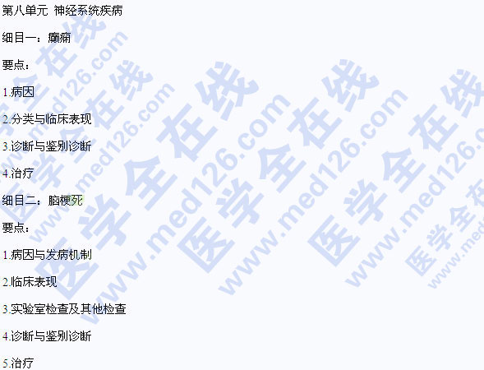
细目三：脑出血
要点：
1.病因与发病机制
2.临床表现
3.实验室检查及其他检查
4.诊断与鉴别诊断
5.治疗
细目四：蛛网膜下腔出血
要点：
1.病因与发病机制
2.临床表现
3.实验室检查及其他检查
4.诊断与鉴别诊断
5.治疗
第九单元 常见急危重症
细目一：心脏骤停与心脏性獐死
要点：
1.概念
2.病因
3.诊断
4.心肺复苏
细目二：休克
要点：
1.概念
2.病因与分类
3.病理生理与临床表现
4.诊断
5.治疗
细目三：上消化道出血
要点：
1.概念
2.病因
3.临床表现
4.诊断
5.治疗
细目四：急性中毒
要点：
1.概述
（1）病因
（2）中毒机制
（3）诊断原则
（4）治疗原则
2.急性一氧化碳中毒
（1）病因与中毒机制
（2）临床表现
（3）诊断
（4）治疗
3.急性有机磷杀虫药中毒
（1）病因与中毒机制
（2）临床表现
（3）诊断
（4）治疗
细目五：中暑
要点：
1.病因
2.发病机制
3.临床表现
4.诊断与鉴别诊断
5.治疗

